**一、CRC Press介绍**

CRC Press总部位于美国佛罗里达，于1913年出版了第一版《CRC化学物理手册》，这本标志性参考工具书再版至今已经超过100年。经过一个世纪的发展，CRC Press已经成为全球声誉卓著的科学与工程图书出版品牌。CRC Press于2003年并入英国Taylor & Francis出版集团。

CRC E-Text精选各种教材对学生和教师都很实用，具有高度的权威性。CRC E-text内容丰富，符合教育学规律，可以减轻教师负担，丰富学生的学习经历。

**二、CRC E-text资源库产品介绍**

CRC E-Text精选各种教材对学生和教师都很实用，具有高度的权威性。CRC E-text内容丰富，符合教育学规律，可以减轻教师负担，丰富学生的学习经历。

我校订购的CRC资源库精选1373册高等教材，通过与中国教育图书进出口有限公司的 “爱教材[www.itextbook.cn](http://www.itextbook.cn) 平台”直接访问，实现本地化服务。

按最近6年的分析情况，基本上是半数以上的教材被采用，每两年都有超过2200多的课程采用这些教材，英国排名前三十、美国排名前五十的绝大部分学校有使用CRC Press的教材，如2014-2015年的教材，美国常青藤8所学校的7所都有采用。

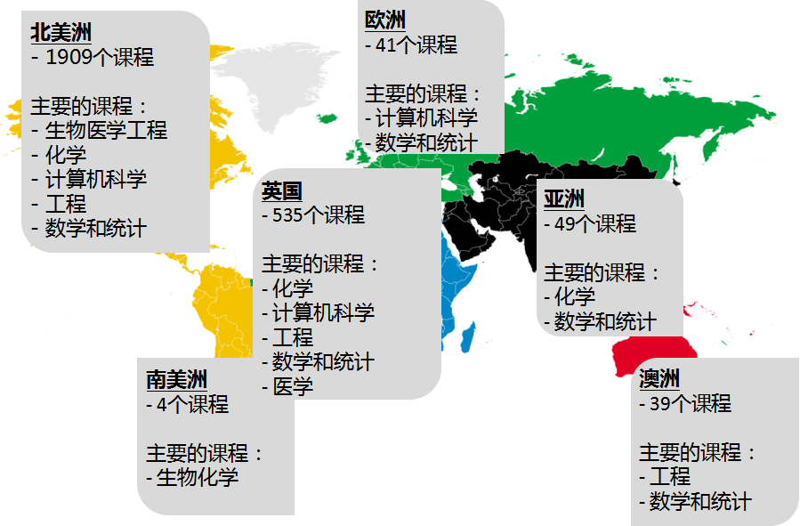

* 北美洲 - 1909个课程：生物医学工程、化学、计算机科学、工程、数学和统计
* 英国 - 535个课程 ：化学、计算机科学、工程、数学和统计、医学
* 欧洲 - 41个课程；计算机科学、数学和统计
* 澳洲 - 39个课程：工程、数学和统计
* 亚洲 - 49个课程：化学、数学和统计

**学科分布：**

|  |  |  |  |
| --- | --- | --- | --- |
| 学科 | Subject | 数量 | 比例 |
| 工程与技术 | Engineering & Technology | 567 | 41.29% |
| 数学与统计学 | Mathematics & Statistics | 156 | 11.36% |
| 计算机科学 | Computer Science | 153 | 11.14% |
| 生物科学 | Bioscience | 123 | 8.96% |
| 医学、牙科、护理及保健 | Medicine, Dentistry, Nursing & Allied Health | 105 | 7.60% |
| 环境与农业 | Environment & Agriculture | 60 | 4.40% |
| 物理科学 | Physical Sciences | 57 | 4.20% |
| 地球科学 | Earth Sciences | 31 | 2.25% |
| 犯罪和刑事司法 | Criminology and Criminal Justice | 30 | 2.18% |
| 经济，金融，商业与企业 | Economics, Finance, Business & Industry | 22 | 1.60% |
| 法学 | Forensic Science | 13 | 0.91% |
| 食品科学与技术 | Food Science & Technolog | 11 | 0.81% |
| 其他 | | 45 | 3.30% |

**三、使用办法**

CRC E-text电子教材通过中国教育图书进出口有限公司（CEPIEC）的 “爱教材[www.itextbook.cn](http://www.itextbook.cn) ”平台直接访问。

* 支持简单检索、二次检索、高级检索及全文检索
* CRC电子教材支持在线阅读，实时翻阅全文；
* 离线阅读，需下载至平台配套的E-Reader阅读器打开
* 单本电子书每次下载后使用期不超过40天，到期后可重新登陆平台下载。

**四、参考材料：CRC相关教材推文**

# 1.爱教材丨化工研究中的关键一课——化工流体力学：

**<https://mp.weixin.qq.com/s?__biz=Mzg5NjI0NjYyNw==&mid=2247488751&idx=1&sn=672baa85187068c8a58d7da6b9e4ee43&chksm=c002a2e3f7752bf5715c41f6f62b6776969c6408b5f14f3952ea3432741487a2f15665bc0029&scene=178&cur_album_id=2161509414803931139#rd>**

# 2.爱教材 | 让你爱上数学的游戏：

**<https://mp.weixin.qq.com/s?__biz=Mzg5NjI0NjYyNw==&mid=2247487380&idx=1&sn=03ae8a62e313a9806ee19025a542d276&chksm=c002b998f775308edb9938cc87c3e95fbe6021c4675ad48a70befb80825e77f998d93b2f8c93&scene=178&cur_album_id=2161509414803931139#rd>**

# 3.爱教材 | 走近水化学：关乎水，不止于水

**<https://mp.weixin.qq.com/s?__biz=Mzg5NjI0NjYyNw==&mid=2247487347&idx=1&sn=06699b5bb65009604638e5dde731e857&chksm=c002b97ff7753069b7dfa903b517abfced17c6943d6e020c31564a58f71b150b8b2938183fd2&scene=178&cur_album_id=2161509414803931139#rd>**

# 4.爱教材 | 著名高校馆藏名单都有它，为何这本教材广受认可？

**<https://mp.weixin.qq.com/s?__biz=Mzg5NjI0NjYyNw==&mid=2247487314&idx=1&sn=8e2fb2e04200f1d2b6315394f528a15d&chksm=c002b95ef7753048e8599af5a86a0abc199fd6de11825722c4f1ec271e42701c8cc0862e02c1&scene=178&cur_album_id=2161509414803931139#rd>**

**附录——CRC教材采用情况：**

**（1）2014-2015年教材**

**-360余种教材，总计2,580个课程采用了其中211种教材。**

**美国排名前50、英国排名前30的绝大部分高校都有采用CRC Press的教材，这80所院校中有72所学校采用了教材，如美国常青藤8所学校的7所都有采用。**

**英国**

- 535个课程

主要的课程：

- 化学

- 计算机科学

- 工程

- 数学和统计

- 医学

**北美洲**

- 1909个课程

主要的课程：

- 生物医学工程

- 化学

- 计算机科学

- 工程

- 数学和统计

**欧洲**

- 41个课程

主要的课程：

- 计算机科学

- 数学和统计

**亚洲**

- 49个课程

主要的课程：

- 化学

- 数学和统计

**澳洲**

- 39个课程

主要的课程：

- 工程

- 数学和统计

**南美洲**

- 4个课程

主要的课程：

- 生物化学

**（2）2013-2012年教材**

**-**209种教材，有159种教材被2,256课程采用。

**北美洲**

- 1648个课程

主要的课程：

- 生物医学工程

- 化学

- 土木工程

- 刑事司法

- 计算机科学

**英国**

- 670个课程

主要的课程：

* 化学
* 生物医学
* 计算机科学

- 工程

-食品科学 - 数学和统计

**欧洲**

- 77个课程

主要的课程：

- 工程

- 生物医学

- 工程

- 数学和统计

**亚洲**

- 46个课程

主要的课程：

- 工程

**澳洲**

- 21个课程

主要的课程：

- 工程

**南美洲**

- 4个课程

主要的课程：

- 工程

**（3）2011-2010年教材**

-229种教材，有159种教材被2,256课程采用。

**北美洲**

- 1770 个课程

主要的课程：

- 生物医学工程

- 化学

* 土木工程
* 刑事司法
* 计算机科学

- 工程

- 数学和统计

**英国**

- 338 个课程

主要的课程：

* 化学
* 工程

- 数学和统计

- 护理学

**欧洲**

- 101个课程

主要的课程：

- 工程

* 计算机科学

- 数学和统计

**中东**

- 8个课程

主要的课程：

- 工程

**亚洲**

- 27个课程

主要的课程：

- 工程

**南美洲**

- 4个课程

主要的课程：

- 工程

**澳洲**

- 7个课程

主要的课程：

- 工程